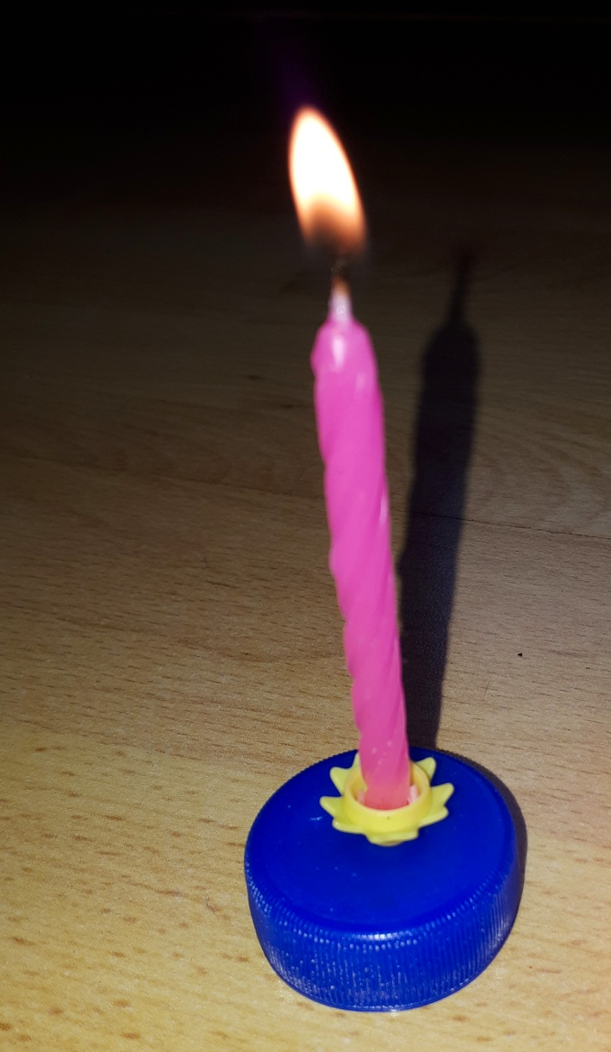
Station 3: Brenndauer vorhersagen

Material:
- Feuerfeste Unterlage
- Kerze mit Halterung
- Feuerzeug
- Lineal & Folienstift
- Stoppuhr

- Benutzt die feuerfeste Unterlage und räumt alle weiteren Gegenstände von eurem Tisch. Notiere mit dem Folienstift feine Abstände von 2mm auf die Kerze und misst die Anfangslänge.

- Stellt die Kerze in die Halterung und zündet sie an, wenn sie sicher steht und die Stoppuhr läuft.

- Notiert die neue Restlänge der Kerze nach jeweils 30 weiteren Sekunden (Rückseite) und übertrage die Werte in dein Koordinatensystem.

- Löscht die Kerze nach 330 Sekunden. Könnt ihr aus eurem Graphen die Brenndauer der ganzen Kerze voraussagen? Begründe!

Die Aufgaben könnt Ihr auf der Rückseite bearbeiten!
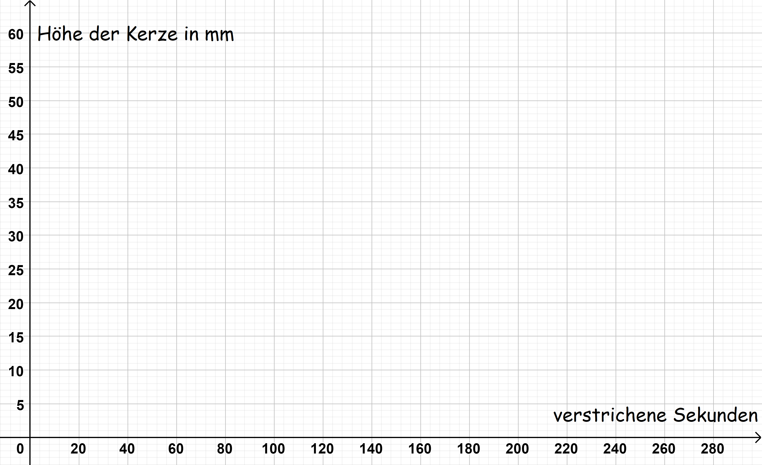
Zu 3.
Anzahl Sekunden | Länge der Kerze
30
60
90
120
150
180
210
240
270
300
330
Zu 4.
____________________________________________________________________________________________________________________________________________________________________________________________________________________________________

Fabrice Takin für LBS / CC-BY-4.0 international

